Τι θα πάρει μαζί του το χελιδόνι; Ποια γράμματα λείπουν;



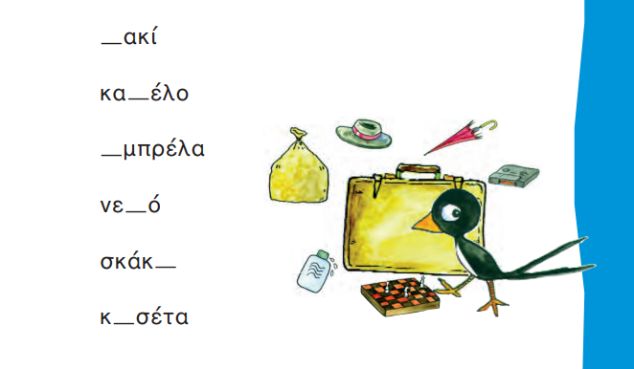

Γράψε τις λέξεις από την αρχή στο παρακάτω πλαίσιο.